2008年黑龙江省佳木斯市初中毕业学业考试
物理试卷
考生注意：
1．考试时间120分钟．
2．全卷共六道大题，总分100分
一、单项选择题（每小题2分，共24分．每小题只有一个选项是正确的，请把正确选项的字母填在题后的括号内）
1．你所答的这张物理试卷放在水平桌面上静止时，下列说法正确的是（ ）
A．它对桌面的压力和桌面对它的支持力是平衡力
B．它所受到的合力为零
C．因为它是静止的，所以没有受到力的作用
D．因为它受到摩擦力，所以静止在桌面上
2．下列图中的现象和做法为了增大压强的是
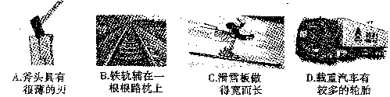

3．某同学对一些物理量进行了估测，其中最接近实际的是（ ）
A．人体正常体温约为42℃ B．某初中生的质量约为50kg
C．学生书桌高约200cm D．人正常步行速度约为5m／s
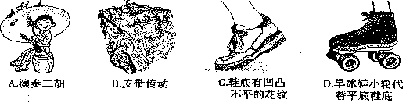
4．在日常生活和生产活动中，有时要增大摩擦力，有时又要设法减小摩擦力，下列四个实例中属于减小摩擦力的是（ ）

5．关于光学器材或设备，下列说法错误的是．（ ）
A．照相机、幻灯机的镜头都相当于凸透镜
B．潜望镜利用了光的反射
C．近视眼是将像成在了视网膜的后面
D．电视机的遥控器可以发射出红外线
6．在运动场上常见到这样一些场景，其中表现出的现象不能用惯性知识解释的是（ ）
A．短跑运动员跑到终点后不能立即停下来
B．跳远运动员要助跑一段距离才起跳
C．投掷铅球时，铅球离开手后继续向前运动
D．跳高运动员跳过后从最高点落向地面

7．对于下列四幅图中解释错误的是（ ）
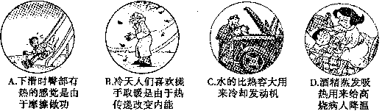

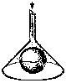
8．如图所示，在倒置的漏斗里放一个乒乓球，用手指托住乒乓球．然后从漏斗口向下用力吹气，并将手指移开，那么以下分析正确的是（ ）
A．乒乓球会下落，因为其上方气体流速增大，压强变小
B．乒乓球会下落，因为其上方气体流速增大，压强变大
C．乒乓球不会下落，因为其上方气体流速增大，压强变小
D．乒乓球不会下落，因为其上方气体流速增大，压强变大
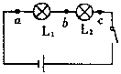
9．用如图所示电路，在探究串联电路中的电压关系时，小华同学用电压表测出ab、bc、ac两端的电压分别为U_{ab}＝2V，U_{bc}＝2V，U_{ac}＝4V，在表格中记录数据后，下一步应该做的是（ ）
A．整理器材，结束实验
B．分析数据，得出结论
C．换用不同规格的小灯泡，再测出几组电压值
D．换用电压表的另一量程，再测出一组电压值
10．把标有“6V 3W”和“12V 3W”字样的两个灯泡L₁、L₂串联在15V的电源上，下列说法正确的是（ ）
A．灯L₁正常发光 B．灯L₂正常发光
C．两灯都能正常发光 D．两灯都不能正常发光
11．下列做法符合安全用电原则的是（ ）
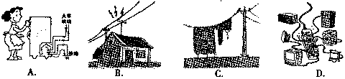

12．下图各实验现象揭示发电机原理的是（ ）
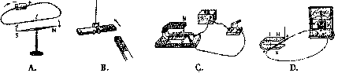

二、多项选择题（每小题3分，共9分．每小题有两个或两个以上选项是正确的，请把正确选项的字母填在题后的括号内．选项不全但都正确的得1分，有错误选项不得分）
13．北京奥运游泳场馆“水立方”是世界上唯一一个全由膜结构来进行全封闭的大型公共建筑，它采用的ETFE膜，只有一张牛皮纸厚，捧在手上轻若鸿毛；它可以被拉伸到自身的三到四倍也不会断裂；它的耐火性、耐热性也非常出色；此外，即便是冰雹撞击薄膜的巨响也不能传递到场馆之内，此建筑材材料的特点有（ ）
A．密度小 B．分子间无斥力 C．熔点高 D．隔音性较强
14科．下列杠杆中，属于费力杠杆的是（ ）
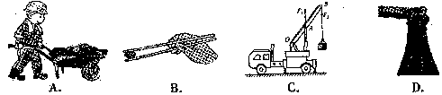

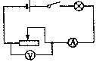
15．如图所示，电源电压保持不变．当闭合开关后，滑动变阻器的滑片向左移动的过程中，下列说法正确的是（ ）
A．电流表示数变大，灯泡变亮
B．电流表示数变大，电压表示数变大，灯泡变暗
C．电压表示数变小，灯泡变亮
D．电流表示数变小，电压表示数变小，灯泡变暗

三、填空题（每小题2分，共24分．将正确答案写在题中横线上的空白处）
16．把装有水深为10cm的茶杯放在水平桌面上，如图所示，水对杯底的压强为_______Pa。现要使水对杯低的压强增大，可采取的方法是_____（g取10N／kg）
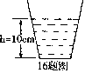
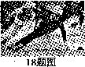
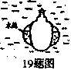

l7．某导体的电阻是2Ω，当通过1A电流时，导体的功率是_______W，通电1min时，导体上产生的热量是_______J
l8．如图所示，我省运动员王濛在2007-2008年国际短道速滑世界杯的比赛中收获了两枚金牌．滑冰时，冰面在冰刀压力作用下，稍有熔化，由此，你能猜想到冰的熔点可能与_______有关，这层水的作用跟润滑油的作用一样，减小了_______
19．有一潜水艇悬浮在水中，如图所示．当用压缩空气把水舱中的水排出一部分时，潜水艇将_______（填“上浮”或“下沉”）．在未露出水面之前，潜水艇所受的浮力将_______．
（填“变大”“变小”或“不变”）．
20．雷电是一种剧烈的放电现象，放电时的_______可达十几万安，
会对建筑物等造成严重的破坏．因此，北京奥运场馆安装了防雷电定位系统，它由多个定位仪器组成，可以根据接收到闪电产生的_______达到不同定位仪的时间差，精确地测定闪电发生的位置．
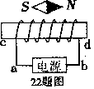
21．2008年5月12日我国汶川地区发生了8．0级的大地震，给人民群众造成了重大损失，因为地震产生的声波属于_______（填“次声波”或“超声波”），
所以地震前人们并没有感知到．倒塌房屋中的一些被困人员，通
过敲击物体使其_______发出声音，被及时获救．
22．通电螺线管上方的小磁针静止时的指向如图所示，a端是电源
的_______极，c端为通电螺线管的_______极．

23．如图所示，一个工人用滑轮组提起200N的货物，所用的拉力是125N，绳子自由端被拉下10m．则有用功是_______J，机械效率是_______
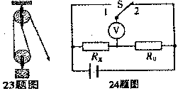

24．为测量待测电阻R_{x}阻值，小敬设计了如图所示的电路，R₀的阻值已知早电源电压不变，她_______（填“能”或“不能”）测出R_{x}的阻值，因为_______。
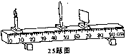
25。如图所示，凸透镜的焦距为10cm，保持透镜位置不变，
当蜡烛在10cm刻度处时，为了在光屏的中心找到像，应调
整光屏的_______，并将光屏向_______方向移动（选填“远
离透镜”或“靠近透镜"）．

26．小星家电能表月初的示数如图所示，如果他家一个月用了120度电，则月末电能表的示数应为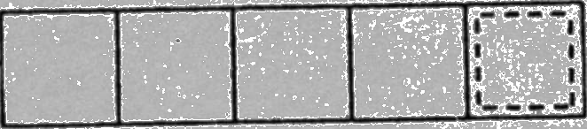，他家本月应交电费．_______元（当地电费价格为0．5元／kW．h）
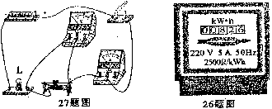

27．小华用电压表和电流表测量小灯泡的电功率，她用电源电压恒为3V的电池组，额定电压为2．5V的小灯泡等元件连成如图所示的电路．．实验中，小华调节滑动变阻器，发现当电压表的示数为2．5V时，小灯泡却不能正常发光．请分析：在不改变电路连接情况下，当电压表示数为_______V时，小灯泡正常发光，若此时电流为0.3A，则该小灯泡的额定功率为_______W。

四、实验与探究题（28题5分，29题5分，30题8分，共18分）
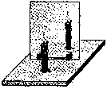
28．小红同学在做“探究平面镜成像”的实验时，将一块玻璃板竖直架在水平台上，再取两段完全相同的蜡烛A和B，点燃玻璃板前的蜡烛A，进行观察，
如图所示，在此实验中：
（1）小红选择玻璃板代替镜子进行实验的目的是_______．
（2）所用刻度尺的作用是便于比较像与物_______关系。
（3）选取两段完全相同的蜡烛是为了比较像与物的_______关系．
（4）移去后面的蜡烛B，并在其所在位置上放一光屏，则光屏上
_______接收到蜡烛烛焰的像（选填“能”或“不能"）．
（5）小红将蜡烛逐渐远离玻璃板时，它的像_______（填“变大”、“变小”或“不变”）。
29．今年6月8日是我国的传统节日——端午节，法定放假一天．早晨小星正在吃妈妈煮的鸡蛋，忽然想到熟鸡蛋的密度有多大呢？他决定利用身边现有的弹簧测力计、水、水杯、线等器材，自己动手进行测量．请你简述他的实验步骤．
鸡蛋的密度表达式ρ=________________
请对小星的实验过程提出两点注意事项：
①______________________________________________________
②______________________________________________________
30．我们已进行过“探究欧姆定律”的实验，请回答下列问题。
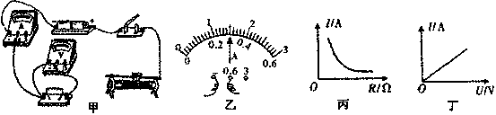

（1）请在图甲中把余下部分的电路用笔划线代替导线连接好．
（2）在某次测量中，电流表的示数如图乙，值为_______A．
（3）丙、丁两图是某实验小组在探究过程中，根据实验数据绘制的图象，其中表示电阻不变，电流随电压变化的图象是_______（填“丙”或“丁”）．
（4）在探究电阻一定时，电阻上的电流跟两端电压的关系的过程中，使用滑动变阻器的目的是_______和_______．
（5）有同学想利用图甲的实验原理测“220V 40W”的白炽灯的额定功率，如果要使实验可行，请对原理图中实验器材的规格提出一条合理的要求．
【答题示例】：电压表的量程至少要220V．
答：_______．
如果在家里做测白炽灯功率的实验，因家里一般没有电压表和电流表，所以可以利用家庭中都有的_______和_______测量更方便．
五、分析与简答题（每小题5分，共10分）
31．阅读短文，回答下列问题
2007年10月24日l8时05分，中国西昌卫星发射中心，嫦娥一号卫星从这里开始自己的奔月之旅，开启了中国深空探测的新里程。
嫦娥一号卫星由长征三号甲运载火箭送入到运行周期约为16小时，近地点200公里，远地点51000公里的轨道，星箭分离后，先在这条轨道运行两圈，在这个期间将在远地点作一次小的轨道变轨，将近地点抬高到600公里，在16小时轨道上运行第三圈到达近地点进行第一次大的轨道变轨，将轨道周期变为24小时。在轨道上运行三圈，再次到达近地点，作第二次大轨道变轨，将轨道周期增加到48小时。
嫦娥一号卫星在这三条大椭圆轨道上运行共7天，当它在调相轨道运行结束到达近地点时，再做第三次大的轨道变轨，使卫星进入地月转移轨道，随后嫦娥一号卫星将沿着这条轨道飞向月球。
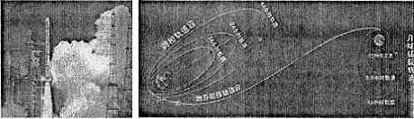

（1）就你观察图片和文中所提供的相关信息，提出两个与物理知识有关的问题，并解答．
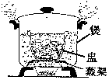
【答题示例】问题：火箭在升空过程中为什么会越来越快？
回答：力可以改变物体的运动状态．
问题1：_______
回答：_______
问题2：_______
回答：_______
（2）卫星与火箭脱离后，嫦娥一号卫星打开太阳能帆板，其作用是什么？
32．“炖”菜是佳木斯人喜欢的一道美食，最好的“炖”菜是应用煮食法，即把汤料和水置于炖盅内，而炖盅则浸在大煲的水中，并用蒸架把盅和煲底隔离，如图所示，当煲中的水沸腾后，盅内的汤水是否能沸腾？为什么？（设汤水的沸点与水的沸点相同）

六、综合运用题（33题8分，39题7分，共15分）
33．如图，质量为800kg的小轿车，每个轮胎与地面的接触面积为200cm²．

（1）小轿车对水平地面的压强是多大？（g取10N／kg）

（2）该车在水平公路上匀速直线行驶18krn，用了10min．如果小轿车的功率为60kw，求它的速度和牵引力各是多大？
（3）行驶的车辆对环境产生哪些污染？（至少写一条）
（4）为了减小污染，请你提出一条合理的建议．
34．我们生活的佳木斯地区，到了冬季，因日照时问短，太阳能热
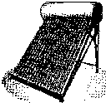
水器的水达不到所需温度，为此人们研制了太阳能、电能两用热水
器．大鹏家最近就安装了一台这样的两用热水器，如图所示，铭牌
如下：
××牌热水器
型号V-55 | 额定容积100L
额定电压220V | 额定频率50Hz
额定功率1500W | 防水等级
（1）太阳能热水器贮满水，水温从20℃加热到50℃时需要吸收多少热量？（1L=10⁻³m³）
（2）大鹏将水箱装满水，只使用电加热器将水从20℃加热到50℃时，需加热器正常工作多长时间？（设电能全部转化为热能）
（3）在上述（2）情况下，加热器正常工作实际用了3小时，则此热水器的效率为多少？
（4）仅就太阳能热水器与电热水器相比有哪些优点？（写出一条即可）
